首先需要一个海外服务器，没有的可以用这个

https://www.vultr.com/?ref=9412000-8H（充10美金送100美金，一次机会）

https://www.vultr.com/?ref=9411999

（英文不懂看翻译）

一．购买服务器，搭建VPN按我这个选就行

服务器类型，选中间的便宜

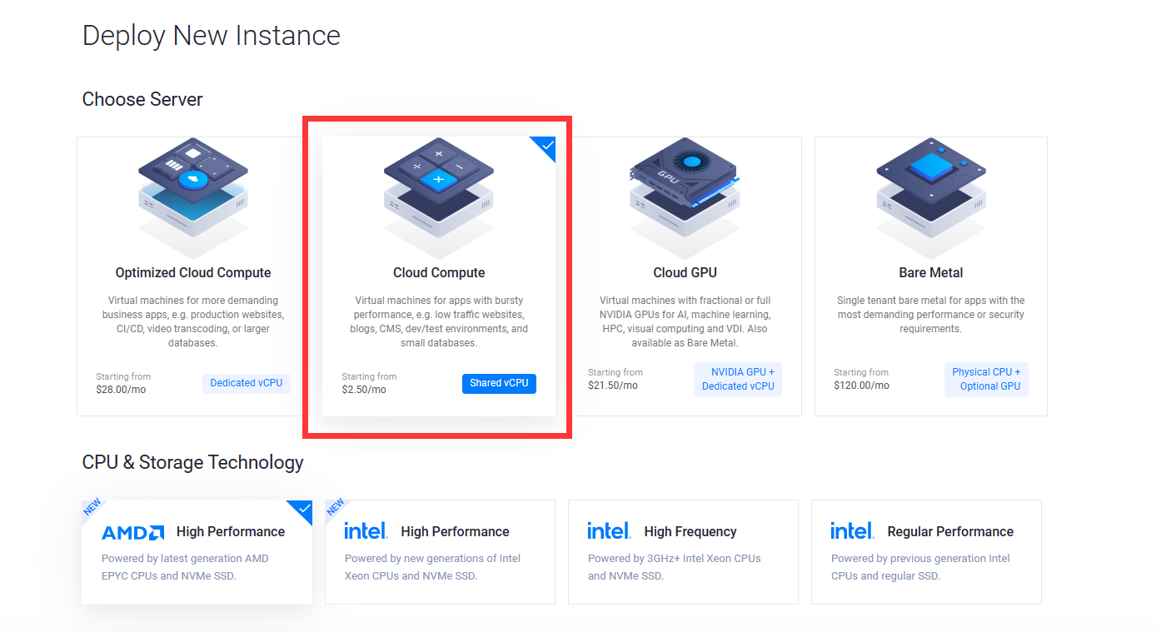

服务器位置，自己看心情挑一个就行

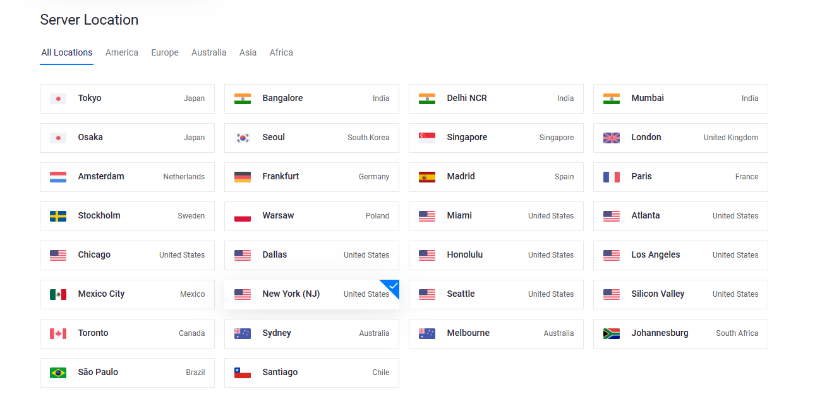

服务器系统，选Linux的，不知道什么是Linux的就选我框起来的

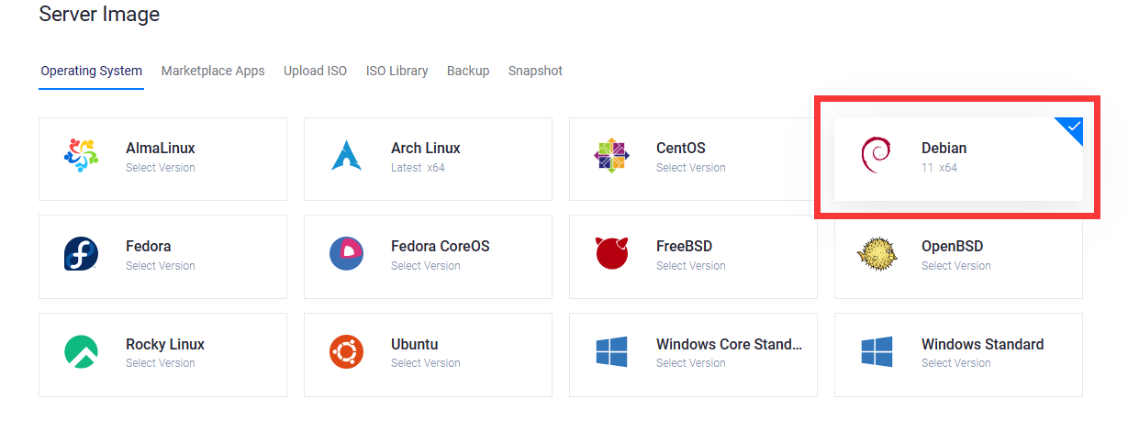

服务器内存大小，个人用选最便宜的就行，备份关了

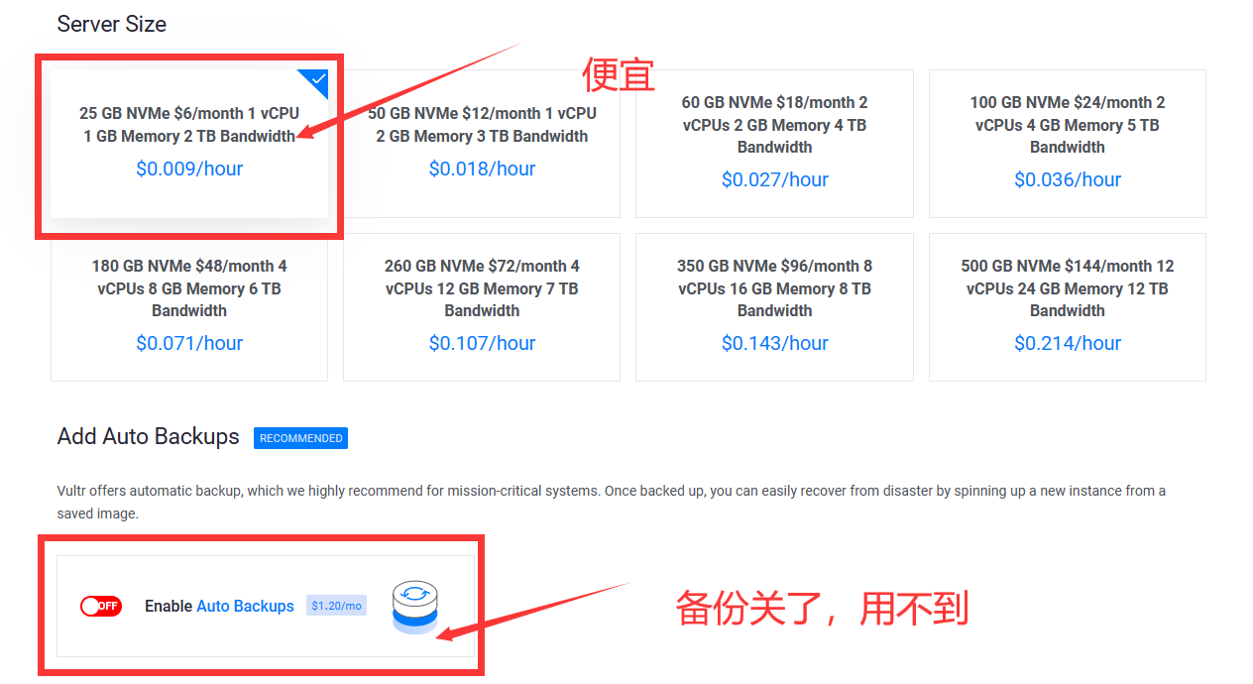

看图操作

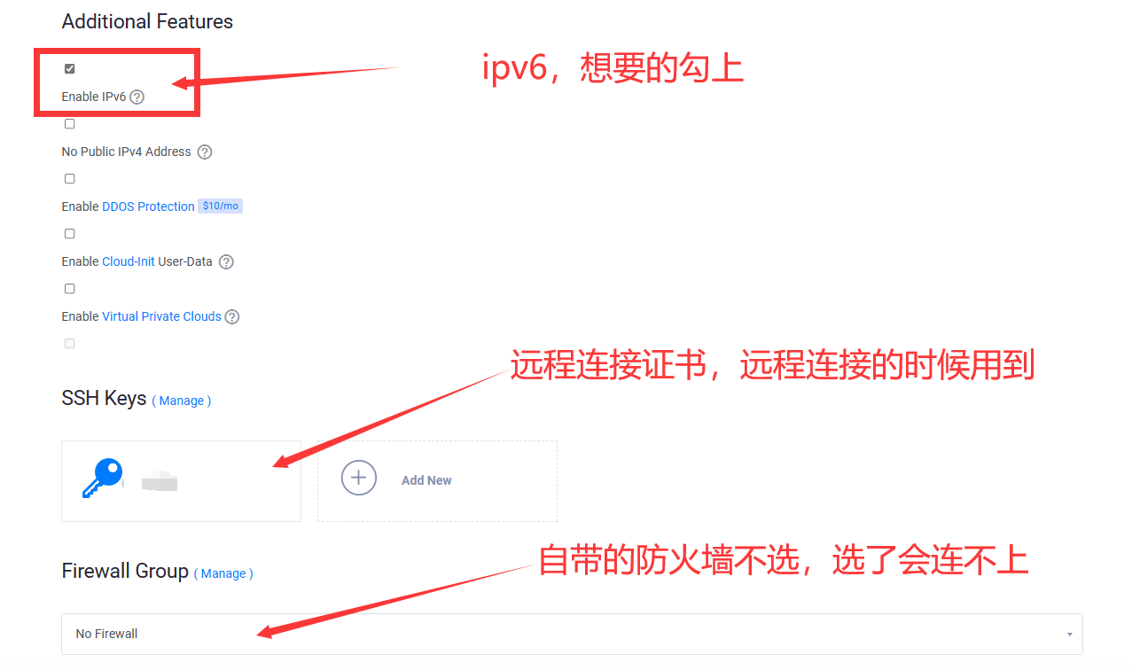

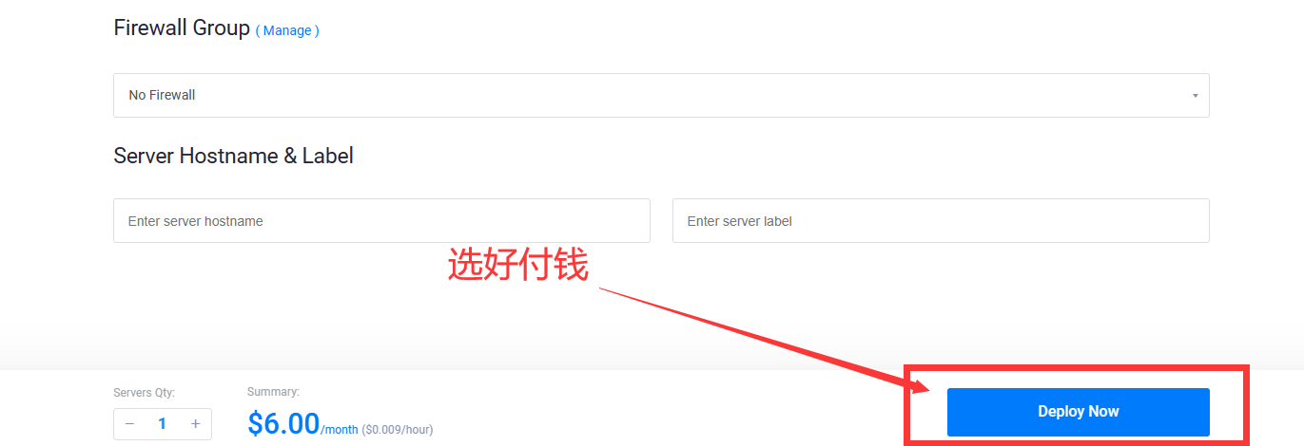

二．开始使用服务器

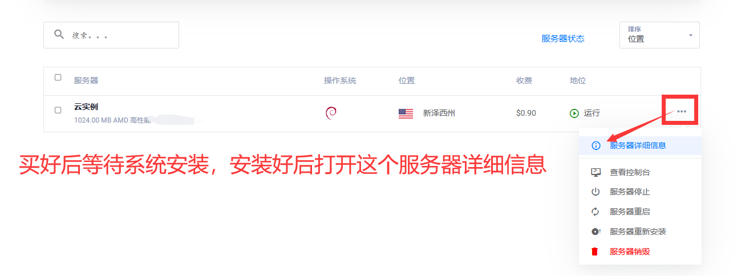

标起来的参数记下来

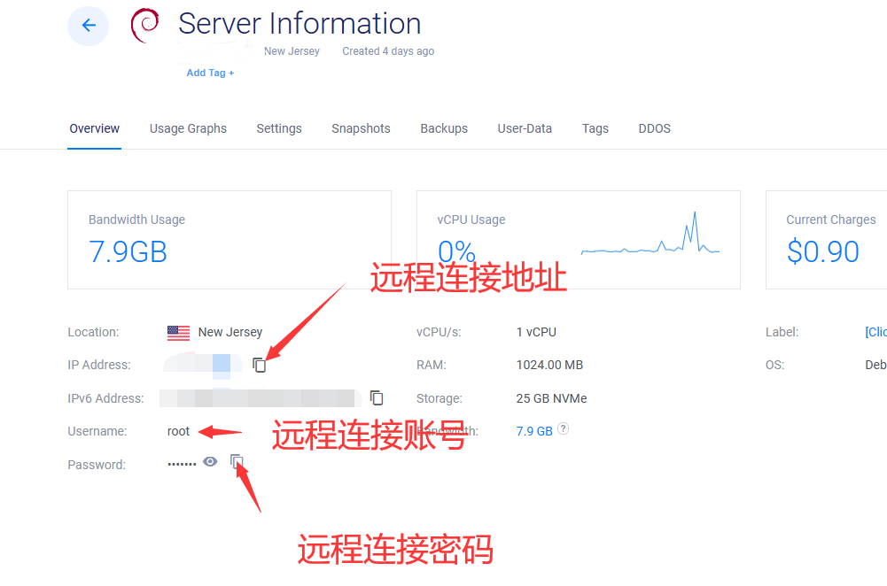

上面复制的内容依次填上去，其他不用动，名字随便取一个就行

安装xftp和xshell，然后打开xftp

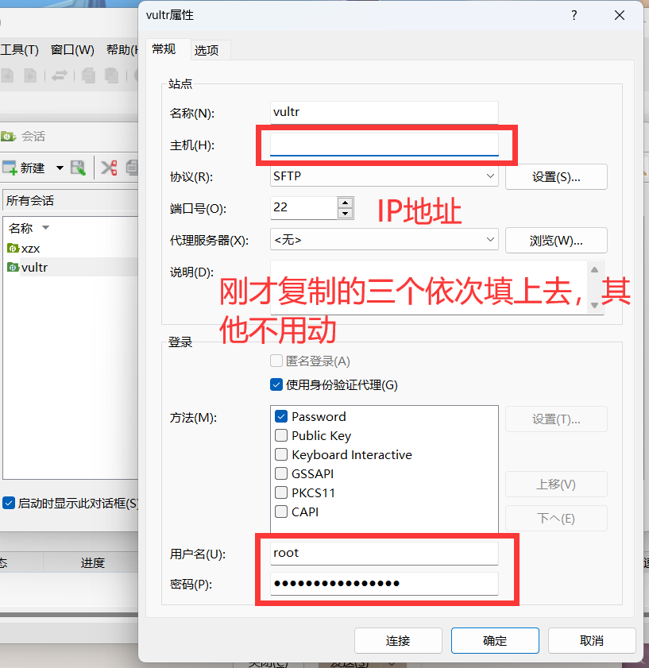

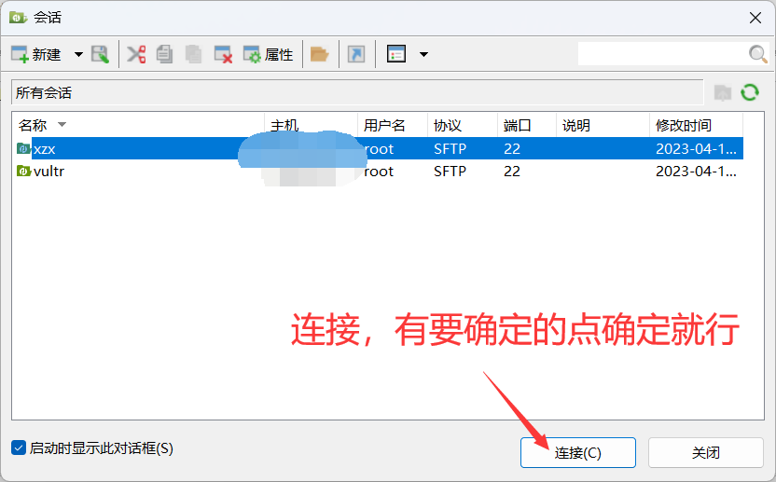

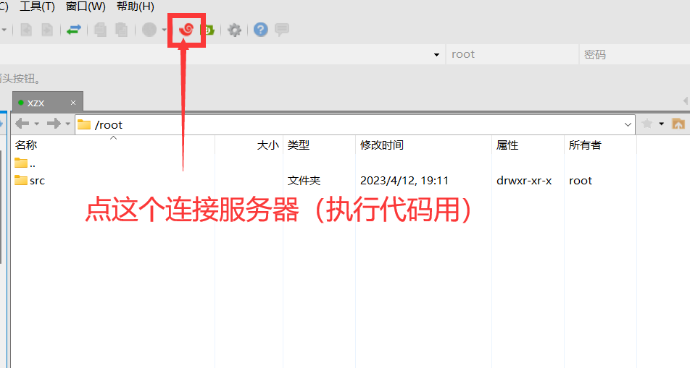

1. 打开命令窗口，依次执行以下命令

按步骤，全选代码，复制粘贴，回车就行，有出现（Y/N）这种，打个y回车

例如：

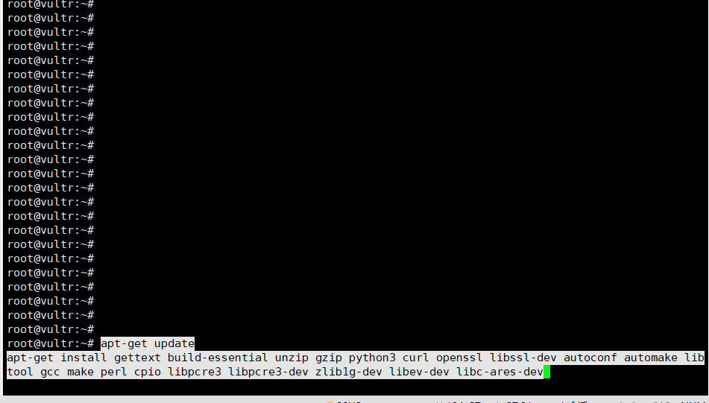

1

apt-get update

apt-get install gettext build-essential unzip gzip python3 curl openssl libssl-dev autoconf automake libtool gcc make perl cpio libpcre3 libpcre3-dev zlib1g-dev libev-dev libc-ares-dev

2

mkdir -p /root/src

cd /root/src/

# Mbed-TLS 2.28.0

wget https://github.com/Mbed-TLS/mbedtls/archive/refs/tags/v2.28.0.tar.gz

# libsodium 1.0.18

wget https://github.com/jedisct1/libsodium/releases/download/1.0.18-RELEASE/libsodium-1.0.18.tar.gz

# shadowsocks-libev 3.3.5

wget https://github.com/shadowsocks/shadowsocks-libev/releases/download/v3.3.5/shadowsocks-libev-3.3.5.tar.gz

3

cd /root/src

tar -zxf v2.28.0.tar.gz

cd mbedtls-2.28.0

make SHARED=1 CFLAGS=-fPIC

make DESTDIR=/usr install

4

cd /root/src

tar -zxf libsodium-1.0.18.tar.gz

cd libsodium-1.0.18

./configure --prefix=/usr && make && make install

ldconfig -p

echo '/usr/lib' > /etc/ld.so.conf.d/usr_lib.conf

ldconfig

5

mkdir -p /etc/shadowsocks-libev

cd /root/src

tar -zxf shadowsocks-libev-3.3.5.tar.gz

cd shadowsocks-libev-3.3.5

./configure --prefix=/usr --disable-documentation && make && make install

1. 打开文件夹如图/etc/shadowsocks-libev/

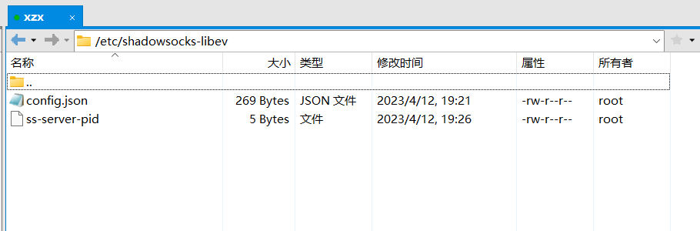

把压缩包内的文件config.json替换上图路径下的同名文件，没有就直接粘贴（直接桌面拖进去就行）

命令窗口运行以下命令

/usr/bin/ss-server -c /etc/shadowsocks-libev/config.json -f /etc/shadowsocks-libev/ss-server-pid

执行完后运行

netstat -lptn

查看返回的端口有没有443或80

刷新文件夹/etc/shadowsocks-libev/

看有没有ss-server-pid 文件

最后放行防火墙端口

更新防火墙

apt-get update

apt-get install ufw

开启防火墙

ufw enable

放行端口

ufw allow 端口号（443或80）

SSH创建

安装putty

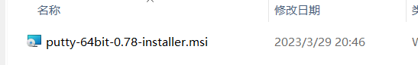

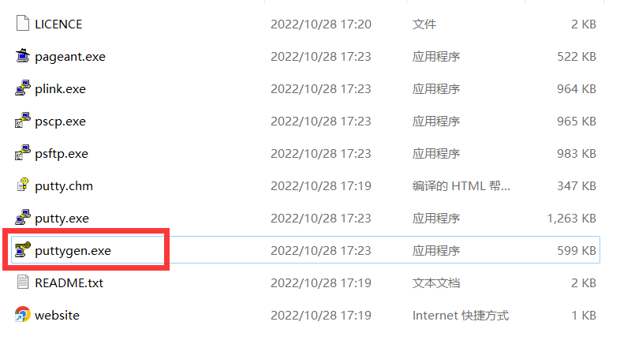

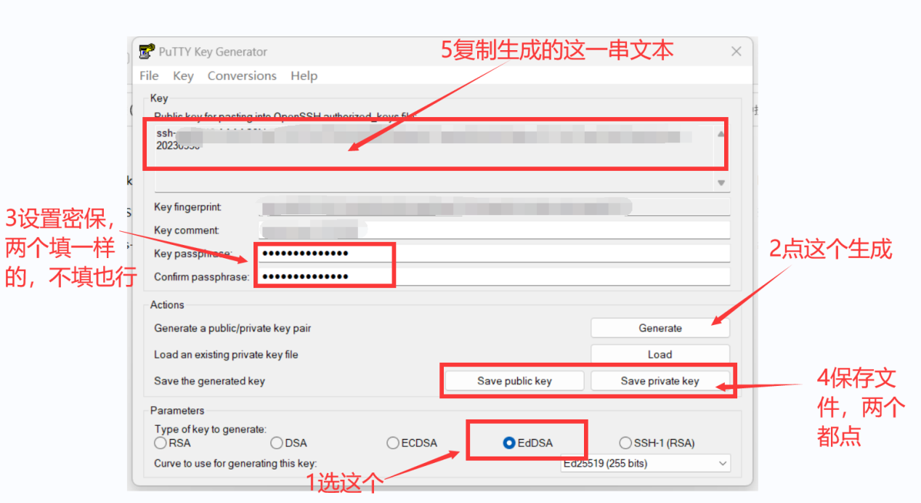

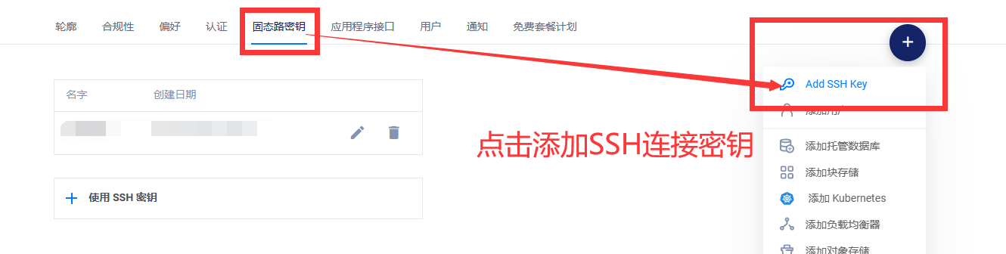

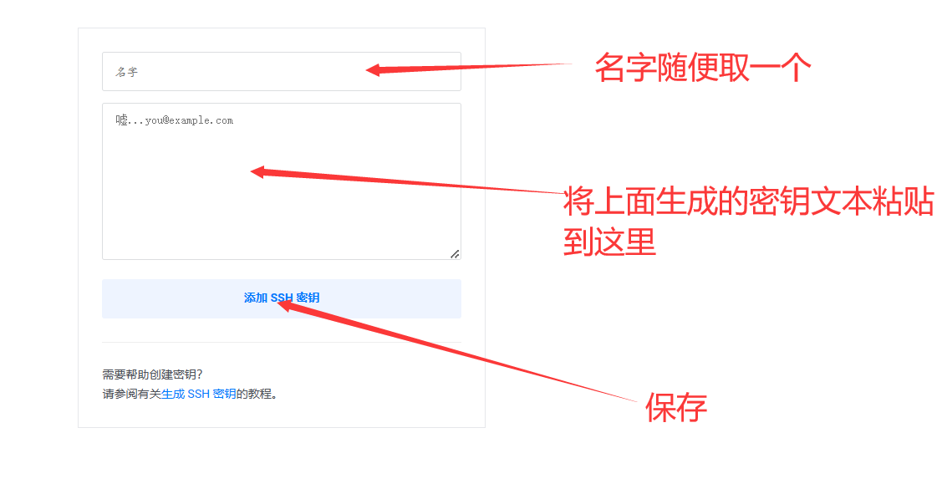

使用：

Windows电脑，解压下列文件



找到以下双击打开



填完点确定就行

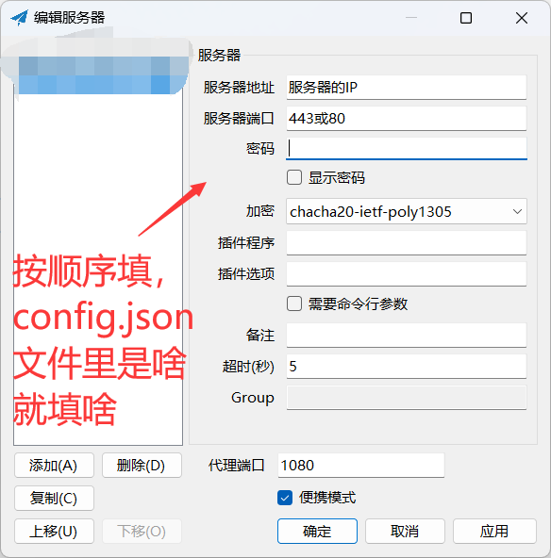

安卓手机使用这个



右键电脑端的纸飞机，找到服务器，点分享，手机软件打开扫二维码就行

